

电力电子

第8次研讨课报告

**班级：电气61**

**姓名：邓卓 尤顺 张缙**

**组号：第九组**

**电机拖动系统**

1. **问题重述**

交直交变频器，相电压110V三相交流电压输入，控制鼠笼式异步电机转速可调，实现异步电机四象限运行的。电机正、反向电动运行，转速900r/min. 电机正、反向发电状态，转速1200r/min. 提示：整流端变流器应闭环控制直流侧电压（推荐），或者在直流母线上增加直流电压源。

A）通过改变变频器三相输出电压的频率和幅值，调节电机转速；

B）通过改变电机负载转矩Tm，使电机工作于电动和发电状态；

C）通过改变变频器三相输出电压的相序，实现电机的正转和反转；

1. **问题分析**

交-直-交变频器是由AC-DC、DC-AC两类基本的变流电路组合形成，先将交流电整流为直流电，再将直流电逆变为交流电。通过交直交变频器实现相电压110V三相交流电压输入，控制鼠笼式异步电动机转速可调，从而实现异步电机四象限运行。本题分别采用两种交流变流电路实现仿真要求。方法一采用可控变流器实现再生反馈的电压型间接交流变流电路，方法二采用整流和逆变均为PWM控制的电压型间接交流变流电路。

1. **仿真过程、结果及分析**

**A、方法一**

按照以下原理图搭建仿真电路图。

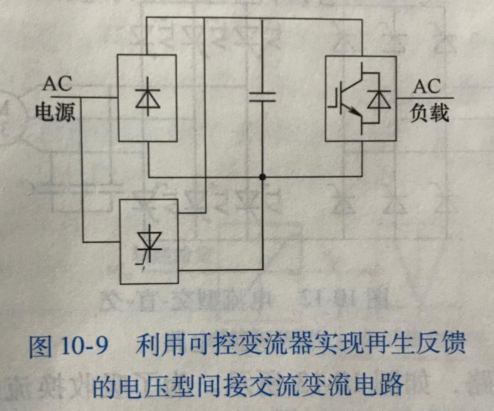

图1 方法一仿真原理图

如图1所示，需要增加一套变流电路，使其工作在有源逆变状态，以实现电动机的再生制动。当负载回馈能量时，中间直流电压上升，使不可控整流电路停止工作，可控变流器工作于有源逆变状态，中间直流电压极性不变，而电流反向，通过可控变流器将电能反馈回电网。

以下为搭建的电路图：



图2 仿真电路图

电路整流部分电路仿真：

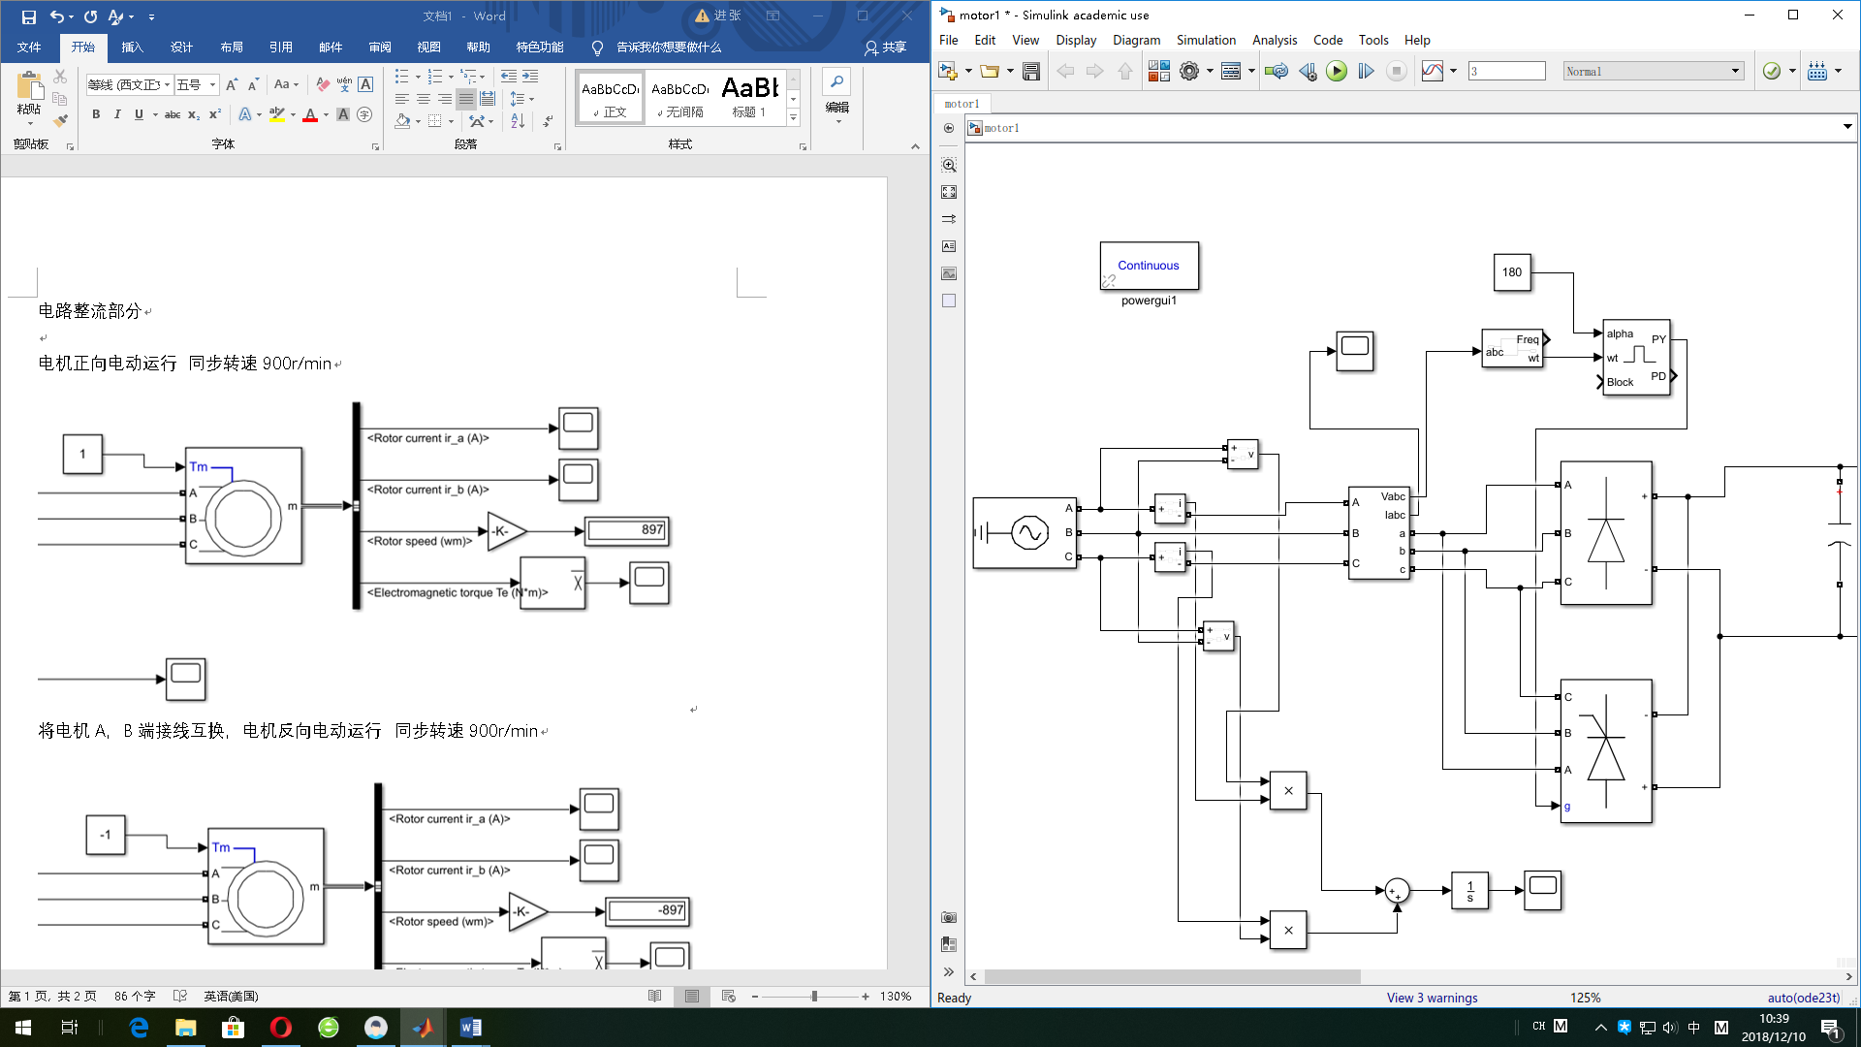

图3 整流部分电路图

逆变部分电路仿真：

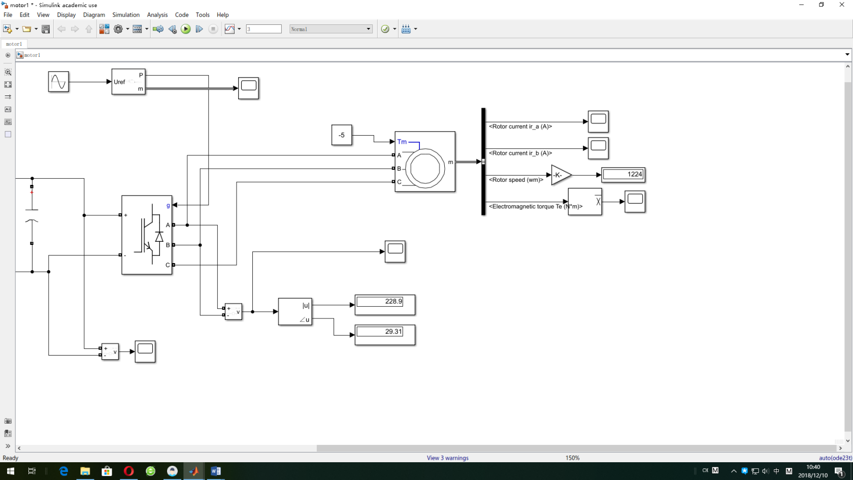

图4 逆变部分电路图

仿真分析：

1.电机正向电动，转速为900r/min

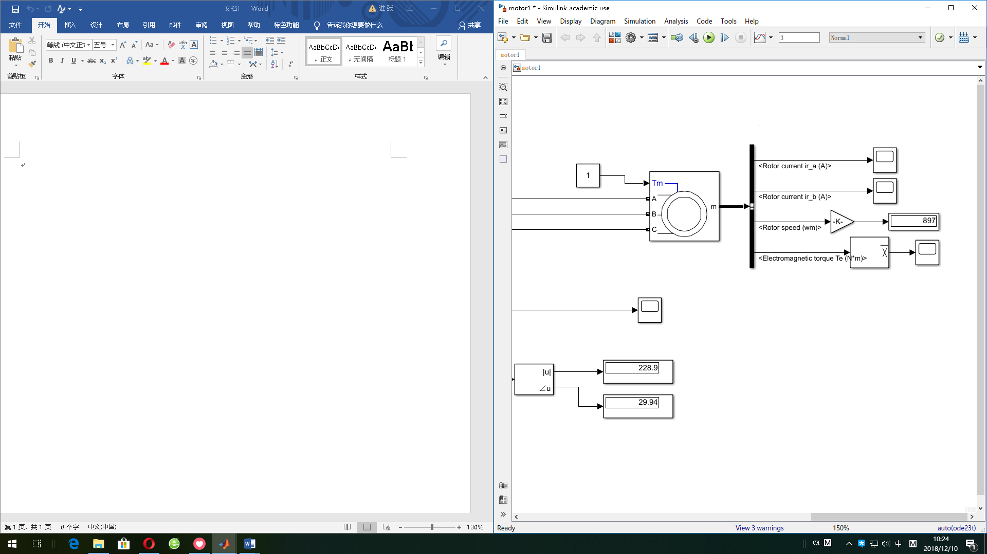

图5 电机正向电动

由图5看出，仿真结果为电动机正向，转速为897r/min。

1. 电机反向电动，转速为900r/min

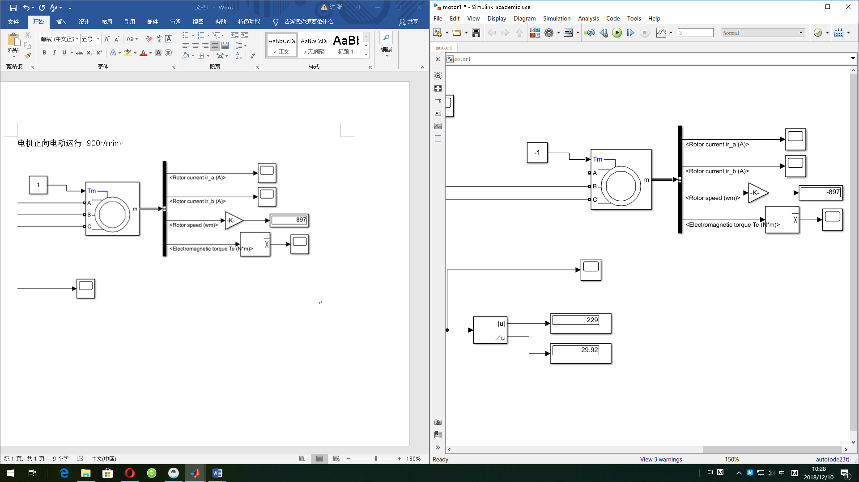

图6 电机反向电动

由图6看出，将电机A，B端接线互换后即可实现电机反向电动，仿真结果为电动机反向，转速为897r/min。

1. 电机正向发电状态运行，同步转速1200r/min

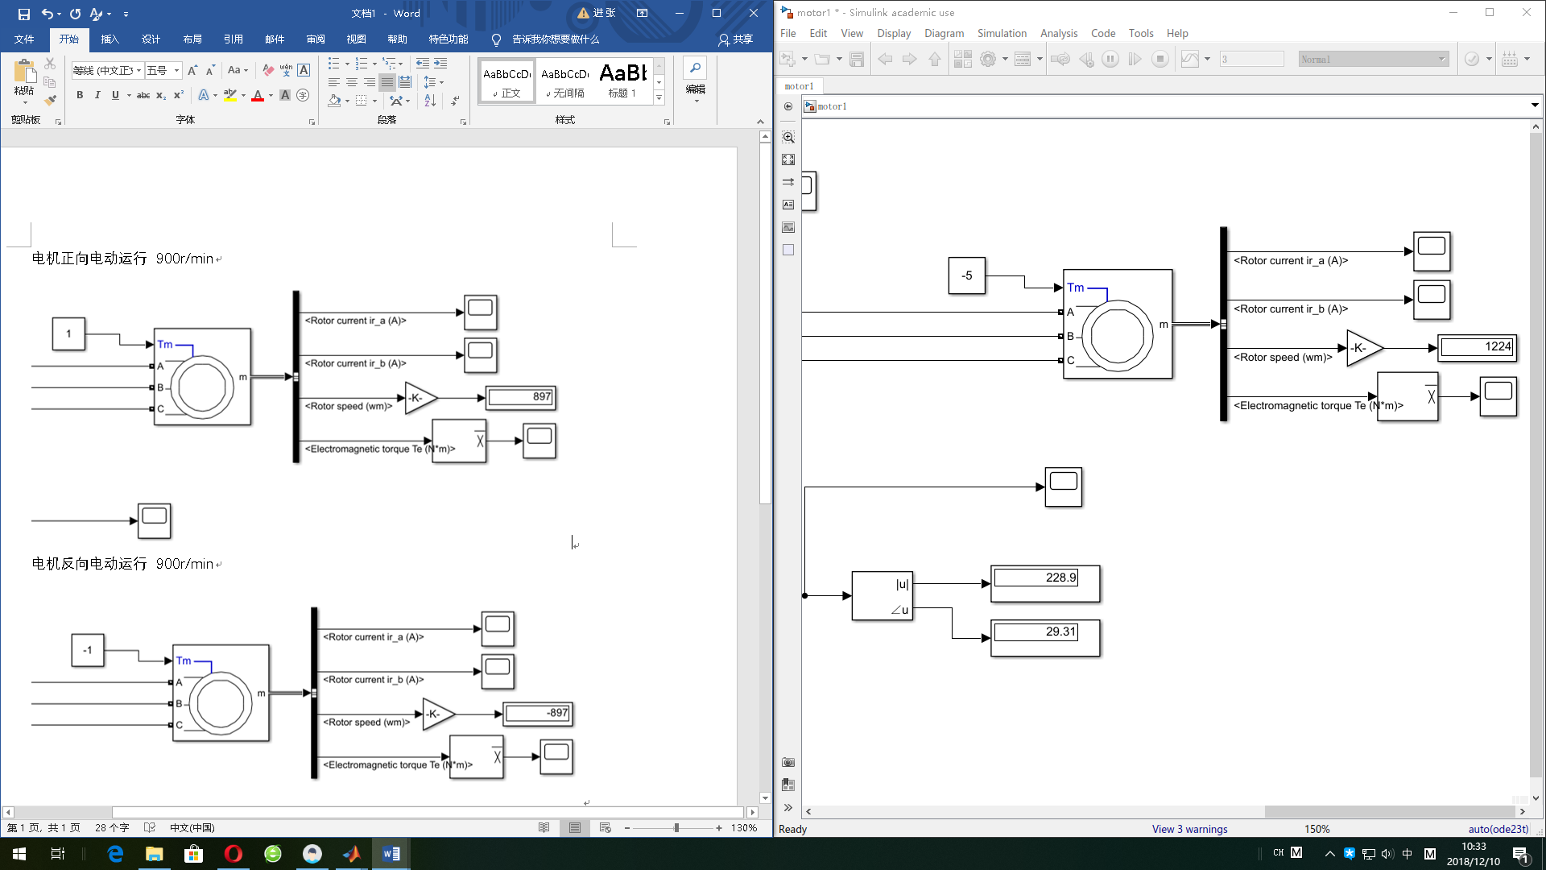

图7 电机正向发电

由图7看出，仿真结果为发电机正向，转速为1224r/min。

1. 电机反向发电状态运行，同步转速1200r/min

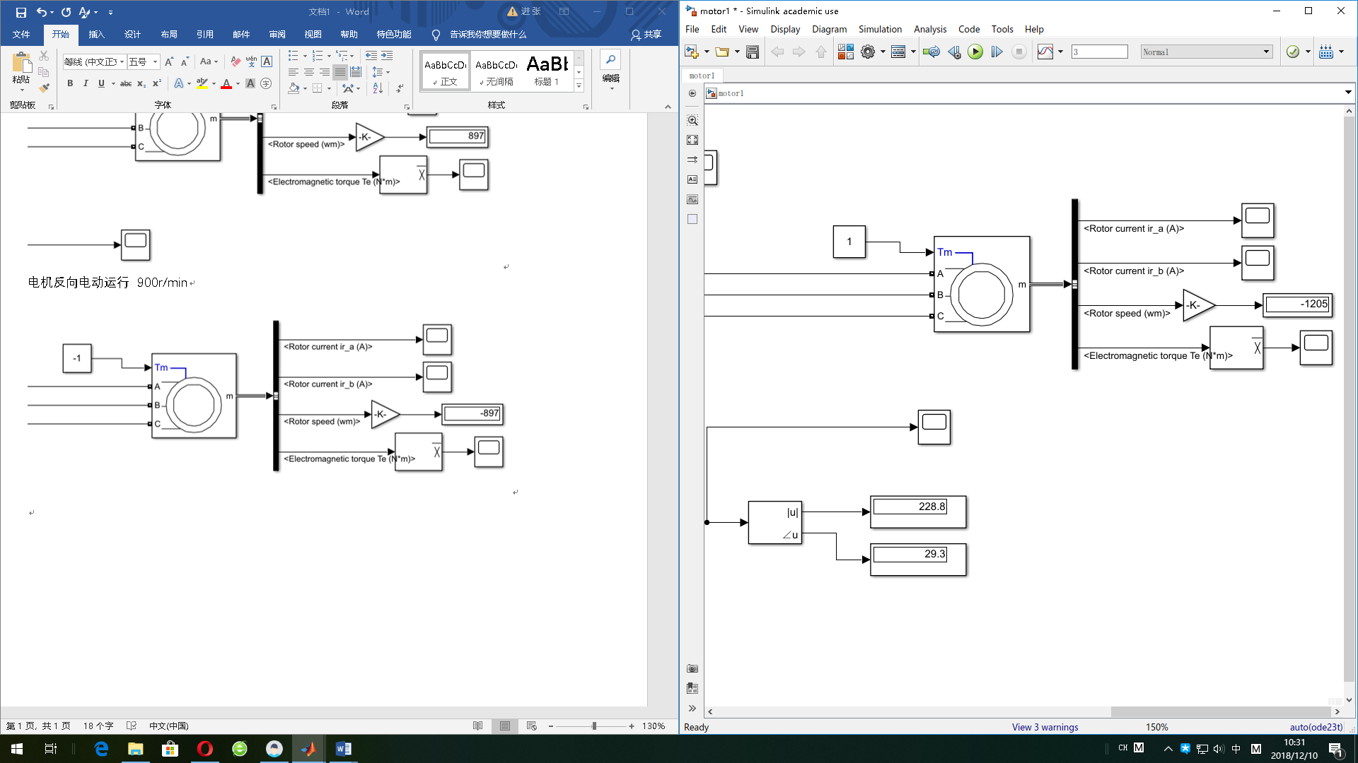

图8 电机反向发电

由图8看出，将电机A，B端接线互换后即可实现电机反向发电，仿真结果为发电机反向，转速为1205r/min。

5.转矩T调整为-50Nm, 交流电频率调为35Hz

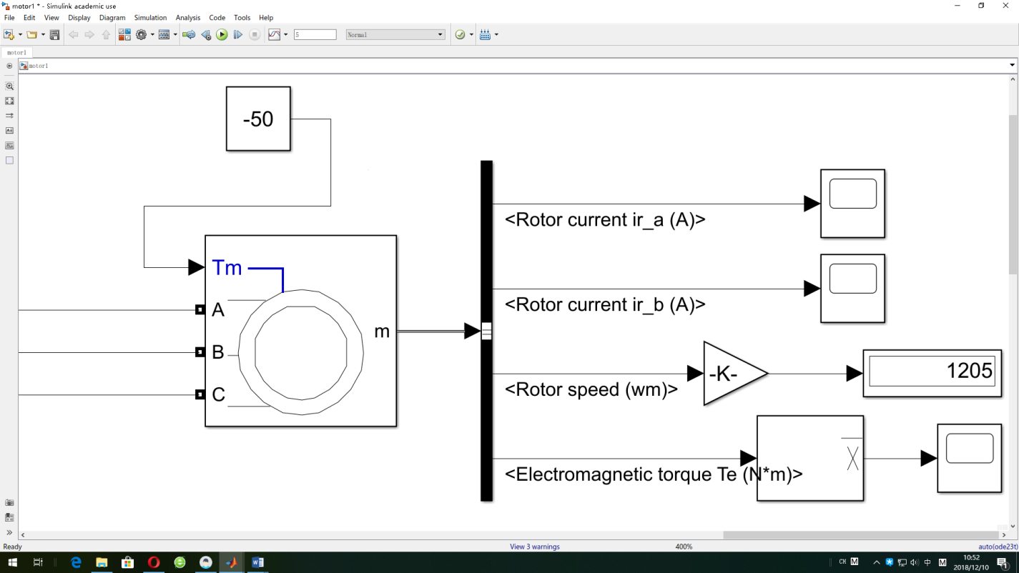

图9 电机正向发电（转矩为-50Nm，交流电频率为35Hz）

由图9所示，仿真结果为转矩T调整为-50Nm, 交流电频率调为35Hz，转速1205r/min。

6.使用两表法测量三相电源的功率

仿真电路图如下图所示：

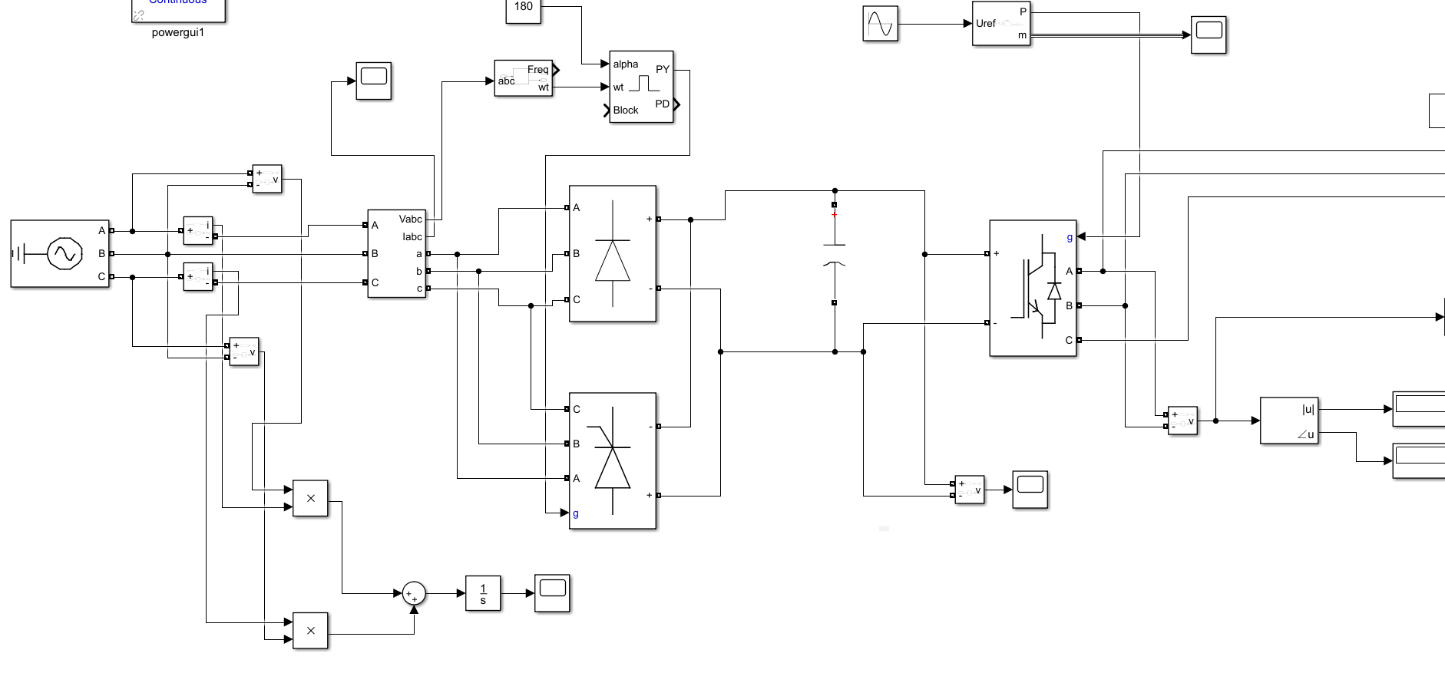

图10 两表法仿真电路图

功率积分后获得三相电源向电路输出的能量如下图所示：

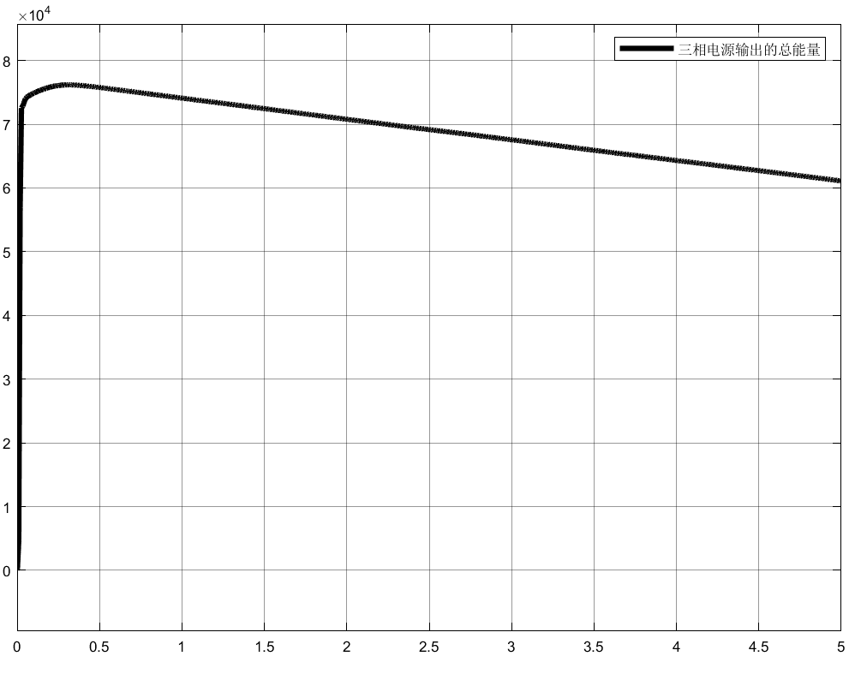

图11 三相电源向电路输出能量图

由图11可以看出，在电机稳定后，电机向电源输电。

B**、方法二**

按照以下原理图搭建仿真电路图。

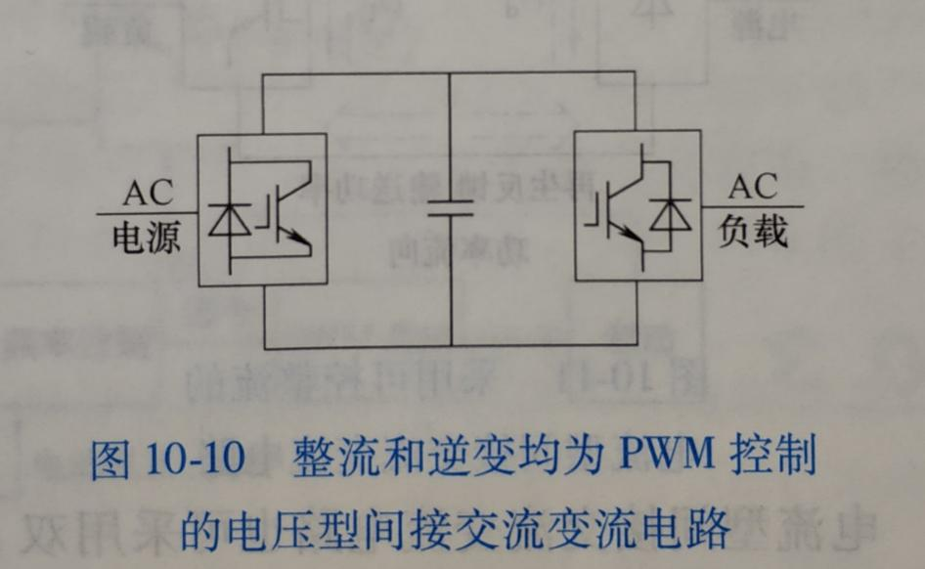

图12 方法二仿真原理图

50Hz交流电压源经过PWM整流电路变为直流电，再经过PWM逆变电路变为特定频率的交流电，最后通到外加转矩的电机上。

以下为搭建的电路图：



图13 仿真电路图

电路整流部分电路仿真：

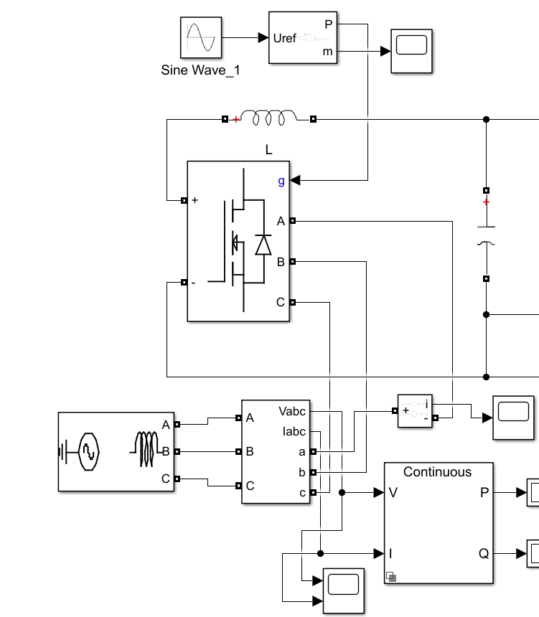

图14 整流部分电路图

逆变及测量部分电路仿真：

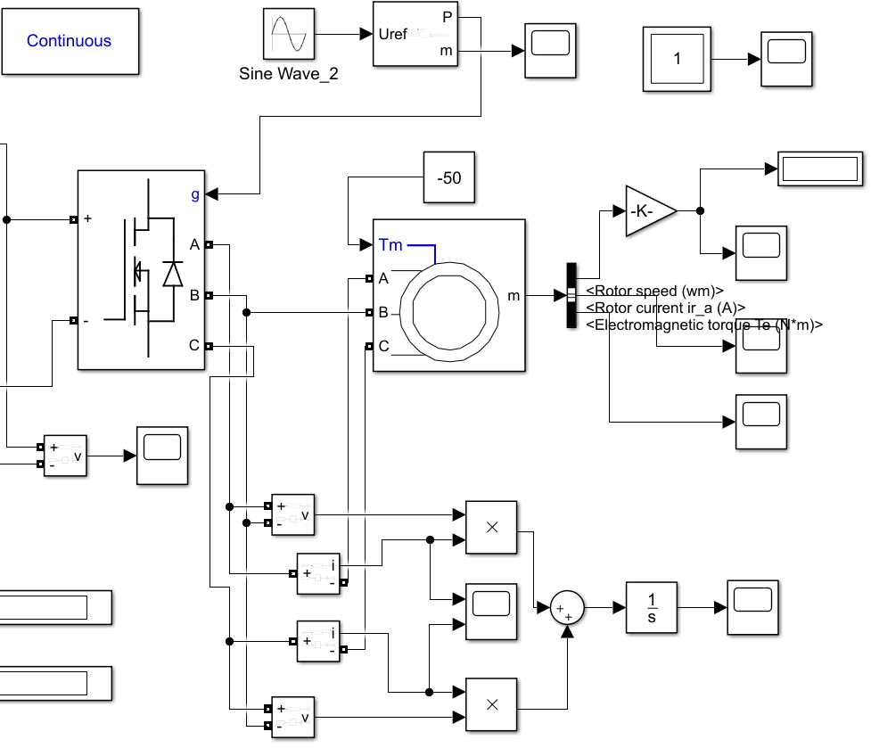

图15 逆变及测量部分电路图

仿真分析：

1.电机正向电动，转速为900r/min

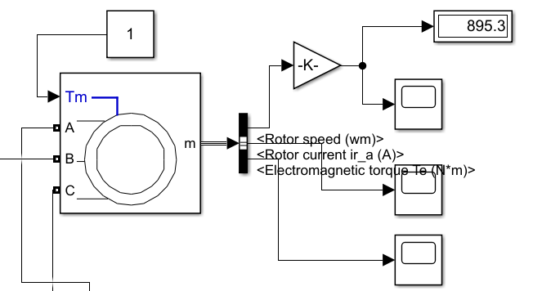

图16 电机正向电动

由图16看出，仿真结果为电动机正向，转速为895.3r/min。

2.电机反向电动，转速为900r/min

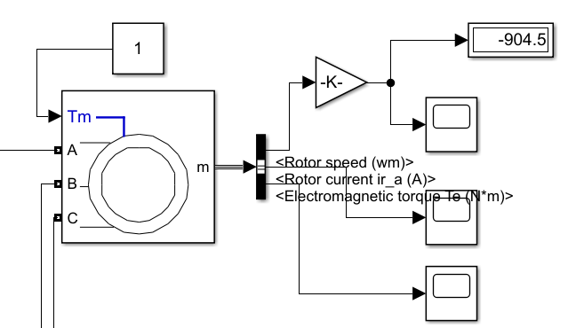

图17 电机反向电动

由图17看出，将电机A，B端接线互换后即可实现电机反向电动，仿真结果为电动机反向，转速为904.5r/min。

3.电机正向发电状态运行，同步转速1200r/min

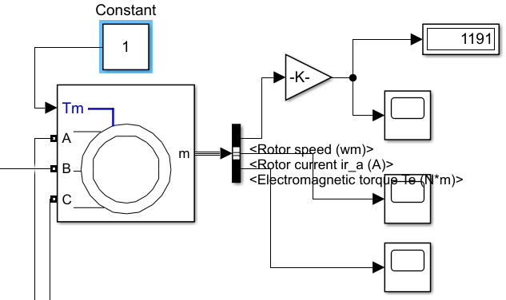

图18 电机正向发电

由图18看出，仿真结果为发电机正向，转速为1191r/min。

4.电机反向发电状态运行，同步转速1200r/min

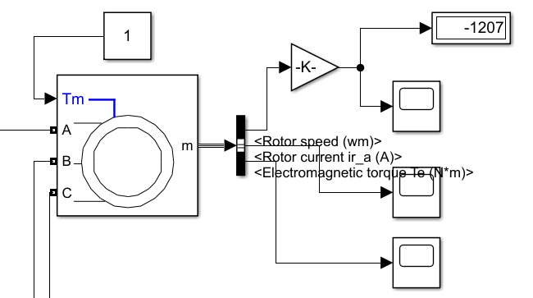

图19 电机反向发电

由图19看出，将电机A，B端接线互换后即可实现电机反向发电，仿真结果为发电机反向，转速为1207r/min。

5.转矩T调整为-50Nm, 交流电频率调为35Hz

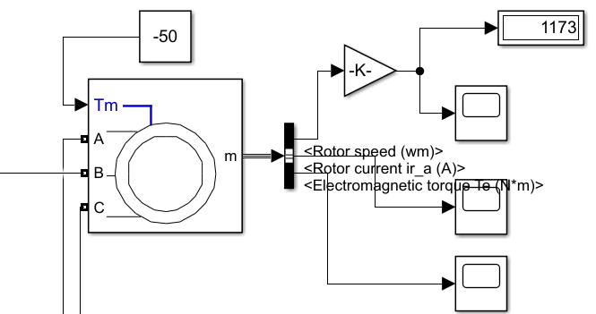

图20 电机正向发电（转矩为-50Nm，交流电频率为35Hz）

如图20所示，仿真结果为转矩T调整为-50Nm, 交流电频率调为35Hz，转速1173r/min。

使用两表法测量三相电源的功率，功率积分后获得三相电源向电路输出的能量如下图所示：

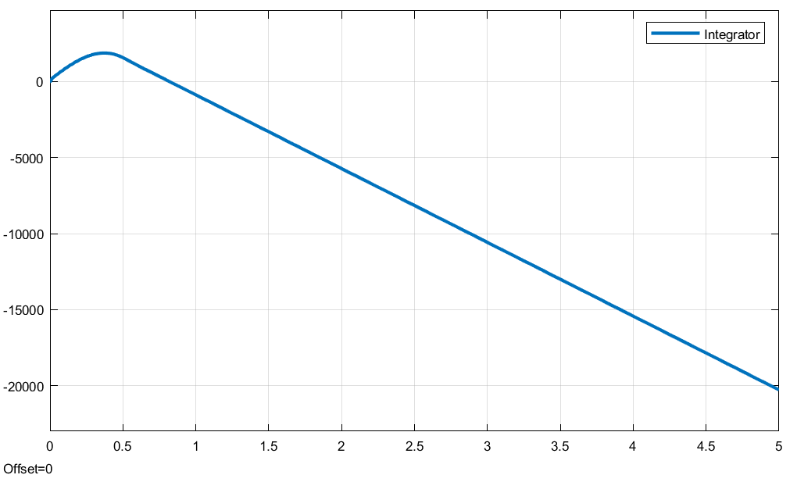

图21 三相电源向电路输出能量图

由图21可以看出，在电机稳定后，电机向电源输电。

6.转矩T调整为10Nm, 交流电频率调为35Hz,

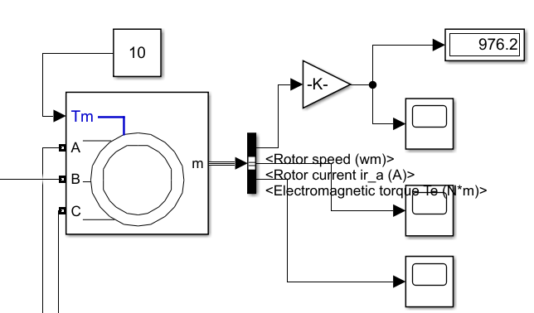

图22 电机正向电动（转矩为10Nm，交流电频率为35Hz）

由图22所示，仿真结果为转矩T调整为10Nm, 交流电频率调为35Hz，转速976.2r/min。

使用两表法测量三相电源的功率，功率积分后获得三相电源向电路输出的能量如下图所示：

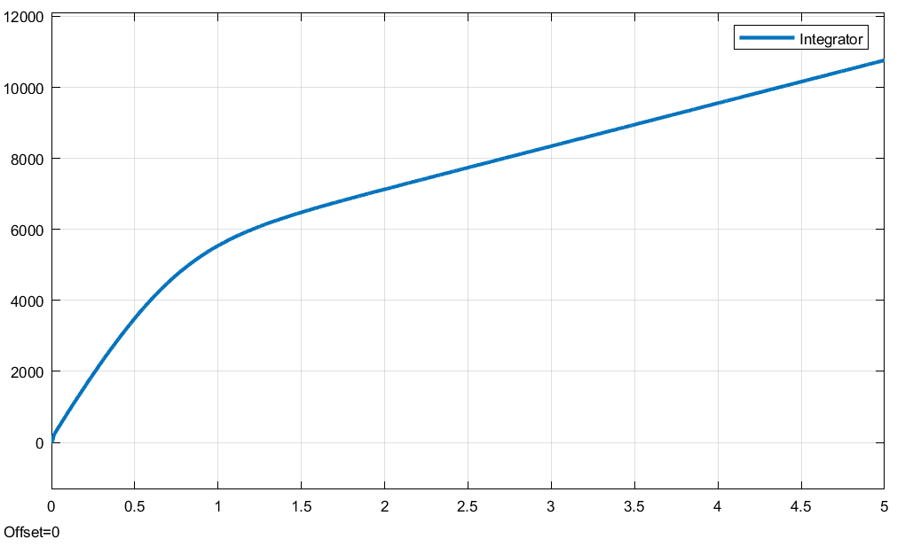

图23 三相电源向电路输出能量图

由图23可以看出，在电机稳定后，电源向电机输电。

7.工作特性分析

|  |  |  |  |  |
| --- | --- | --- | --- | --- |
| T | n | P | Q | cosφ |
| -50 | 1235 | -3483 | -2542 | 0.807752147 |
| -40 | 1234 | -2956 | -1891 | 0.842380068 |
| -30 | 1231 | -2337 | -1396 | 0.8584961 |
| -20 | 1227 | -1677 | -789.3 | 0.904793023 |
| -10 | 1220 | -901.4 | -254.1 | 0.962489008 |
| 10 | 870.5 | 934.4 | 1951 | 0.431949426 |
| 20 | 826.5 | 2156 | 496.2 | 0.974523581 |
| 30 | 753.5 | 3471 | 1266 | 0.939461076 |

a电动机转矩T和转速N的关系

b电动机转矩T和功率因数cosφ的关系

c发电机转矩T与转速n的关系

d发电机转矩T和功率因数cosφ的关系

1. **比较**

使用方法一时三相交流电源处电流如下图所示

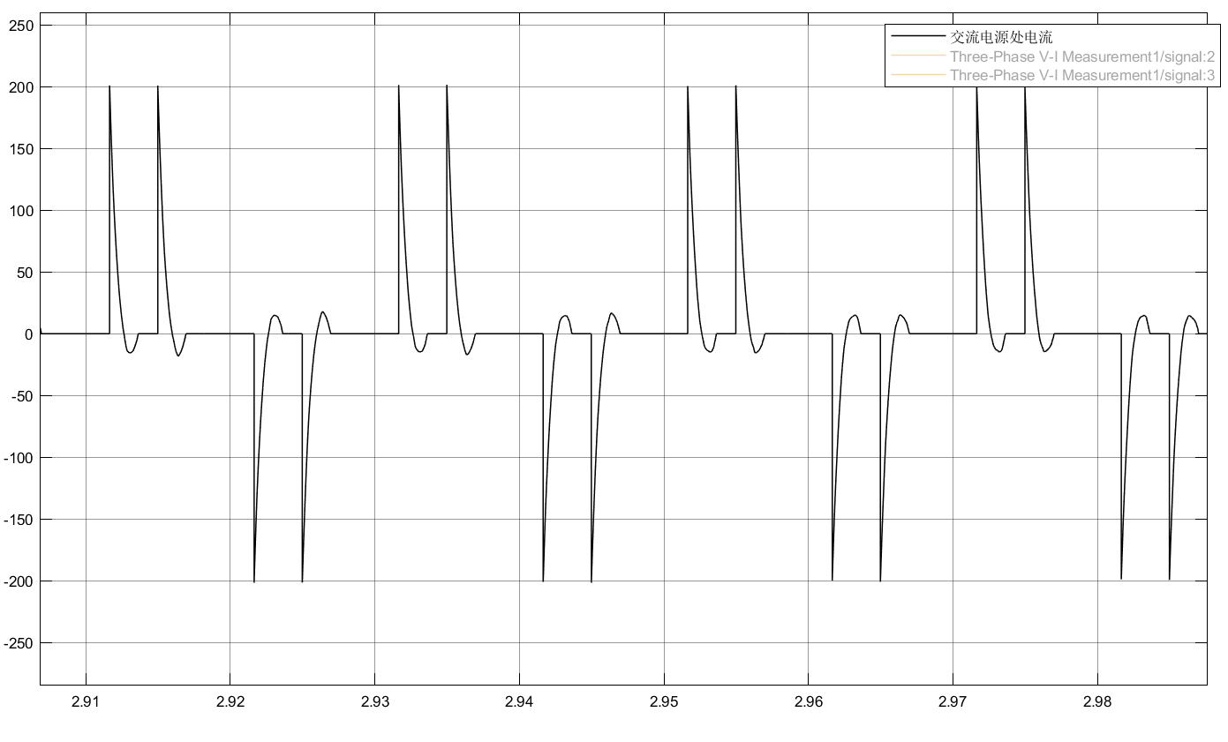

方法二交流电源电流

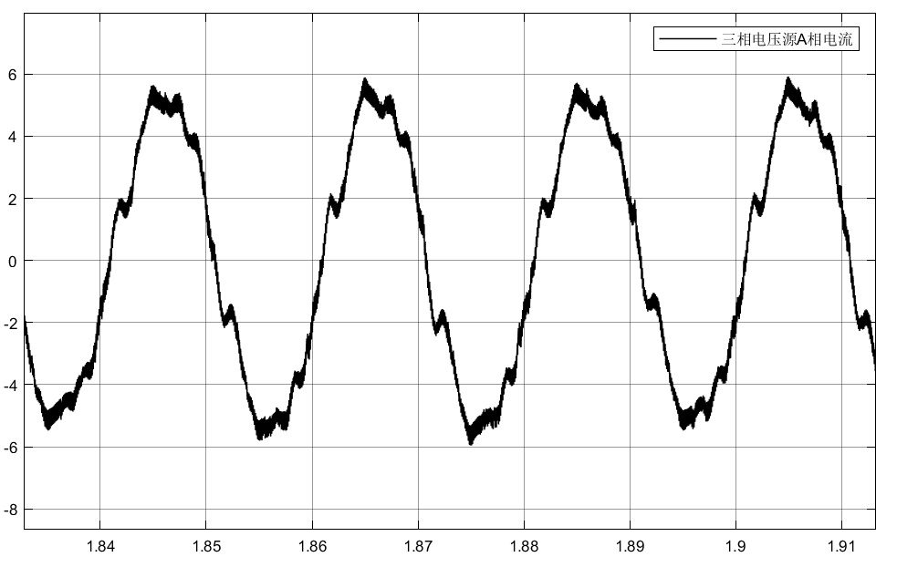

通过对比可以知道，使用PWM整流时交流电源处的电流波形更接近正弦波，电流谐波总畸变率较小，而且可以加入反馈信号调节信号波相位，进而使整个电路的功率因数接近1，因此PWM整流效果更好，综合考虑使用方法2。